公司简介
阿特斯阳光电力是一家由“‘千人计划’国家特聘专家”瞿晓铧博士于 2001 年 11 月创办的太阳能光
伏公司，2006 年在美国纳斯达克成功上市。
阿特斯专业从事硅锭、硅片、太阳能电池片、太阳能组件和太阳能应用产品的研发、生产和销售，以
及太阳能电站的系统安装，其光伏产品遍布德国、西班牙、意大利、美国、加拿大、韩国、日本、中国等
全球 5 大洲的 30 多个国家和地区。
阿特斯阳光电力已在中国拥有三个生产基地，分别为河南洛阳长晶切片生产基地、苏州新区电池片生
产基地、苏州常熟组件生产基地。2007、2008 和 2009 连续三年蝉联德勤年度高科技、高成长中国 50 强，
2011 年度阿特斯组件出货量名列全球前五，是世界光伏产业发展最快的企业之一。
常熟阿特斯阳光电力科技有限公司于 2001 年 11 月在气候宜人、交通便利的江苏省常熟市辛庄镇成立。
公司占地面积 240000 平方米，拥有现代化栋标准厂房，舒适的员工宿舍，环境优美的员工餐厅及活动中心。
截止目前，在职员工 4000 余人。
飞速发展的阿特斯期待您的加入,公司将为您提供具有竞争力的薪酬福利和职业发展机会。



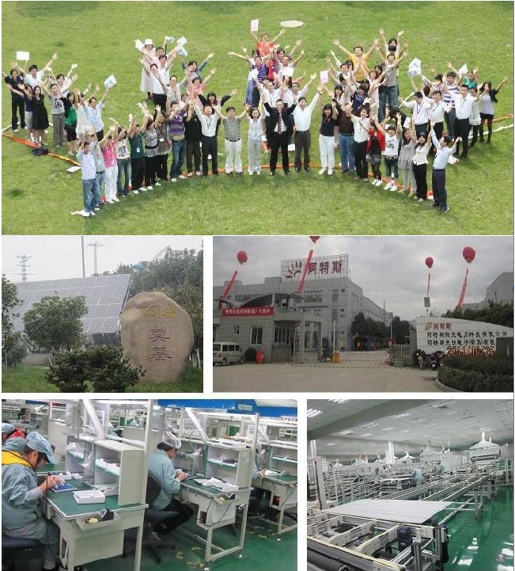

招聘简章

招聘要求：
1.学历：中专、高中、职高、大专等同等学历；
2.专业：光伏应用、电子、计算机、机电、机械、电气等相关专业；
3.年龄：18-35 周岁（实习生满 16 周岁，毕业时能正常取得毕业证书且年满 18 周岁）；
4.身高：女生 1.55m 以上，男生 1.65m 以上；
5.沟通：普通话交流较好，可以熟练读写 26 个英文字母，会四则运算；
6.其它：无残疾、无法定传染疾病、精神性疾病等、矫正视力 1.0 以上，无烟疤、纹身、色盲、色弱。
薪资待遇：
1．基本工资：前三个月 1550 元/月，满三个月后（根据实际考核结果合格留任的）1600 元/月（加班
费以此为基数计算）；
2．薪资津贴：
（1）全勤奖：100 元/月；
（2）工龄奖：0-500 元/月（每季度初核定调整，>0.5 年即 50 元/月，>1 年即 100 元/月，>2 年即 260
元/月，>3 年即 360 元/月，>5 年即 500 元/月） ；
（3）岗位技能工资： 0-200 元/月（学徒 0 元/月，普通工 50 元/月，熟练工 100 元/月，多能工 150
元/月，全能工 200 元/月）；
（4）岗位津贴： 0-150 元/月（根据工序设定，如焊接/层压准备/修复/组长为 100 元/月）；
（5）生产奖金： 0-500 元/月；
（6）夜班津贴：15 元/天；
3．加班费：按劳动法规定的综合工时制度执行；
4．综合薪资：2500－4500 元/月；
5．工资发放：次月 8 日发放（如遇假节日，提前发放）。
福利待遇：
1．公司为正式员工交纳五险一金（即：养老、医疗、失业、工伤、生育及住房公积金）；学生实习期间
由公司全额购买商业保险；
2．免费提供工作餐与加班餐（标准 8 元/餐）；免费发放工作服、工作鞋等劳保用品；
3．住宿 6-8 人间（实习生住宿免费，正式工住宿费 50 元/月），水电费分摊自理，每间宿舍配备空调、
衣橱，另有洗澡间（冷热水 24 小时提供）、卫生间、洗衣房等配套设施；
4．免费上下班班车；
5．正式员工享受国家法定假期及年休假，另有特殊假期礼金、慰问金，如婚礼贺金；
6．公司定期举办各类文化沟通活动，含集团活动、工会活动、社团活动，丰富员工业余生活；
7．高温福利：符合高温作业的发放高温补贴（200 元/月，6 月份到 9 月份），另根据实际情况不定期发
放清凉饮料；
8．节假日福利：发放不同的节日礼品或礼金；
9．员工生日会：每月举办员工庆生会，并发放生日礼品；
10．年终尾牙：每年年终公司举办年终聚餐，有丰富的节目表演及抽奖活动；
11．为所有表现优异员工提供晋升机会：
①技术通道：操作工—技术员—助理工程师—工程师—高级工程师
②管理通道：操作工—工序长（组长）—线长—值班主管—生产主管—生产经理
入职所需资料：
一寸免冠彩照 3 张；身份证复印件 3 份（复印正反面）；学籍证明复印件 1 份（学生在实习期间，需提
供就业推荐表或学历/学籍证明）；体检报告。
工作时间及班制：
两班倒，白班：7/8/9：00-19/20/21：00 ，晚班：19/20/21：00-7/8/9：00，出勤工时按 11 小时计算。
备注说明：
1.实习生与社会工同工同酬；
2.实习期结束以取得毕业证书为基准。
联系电话;13914048548

